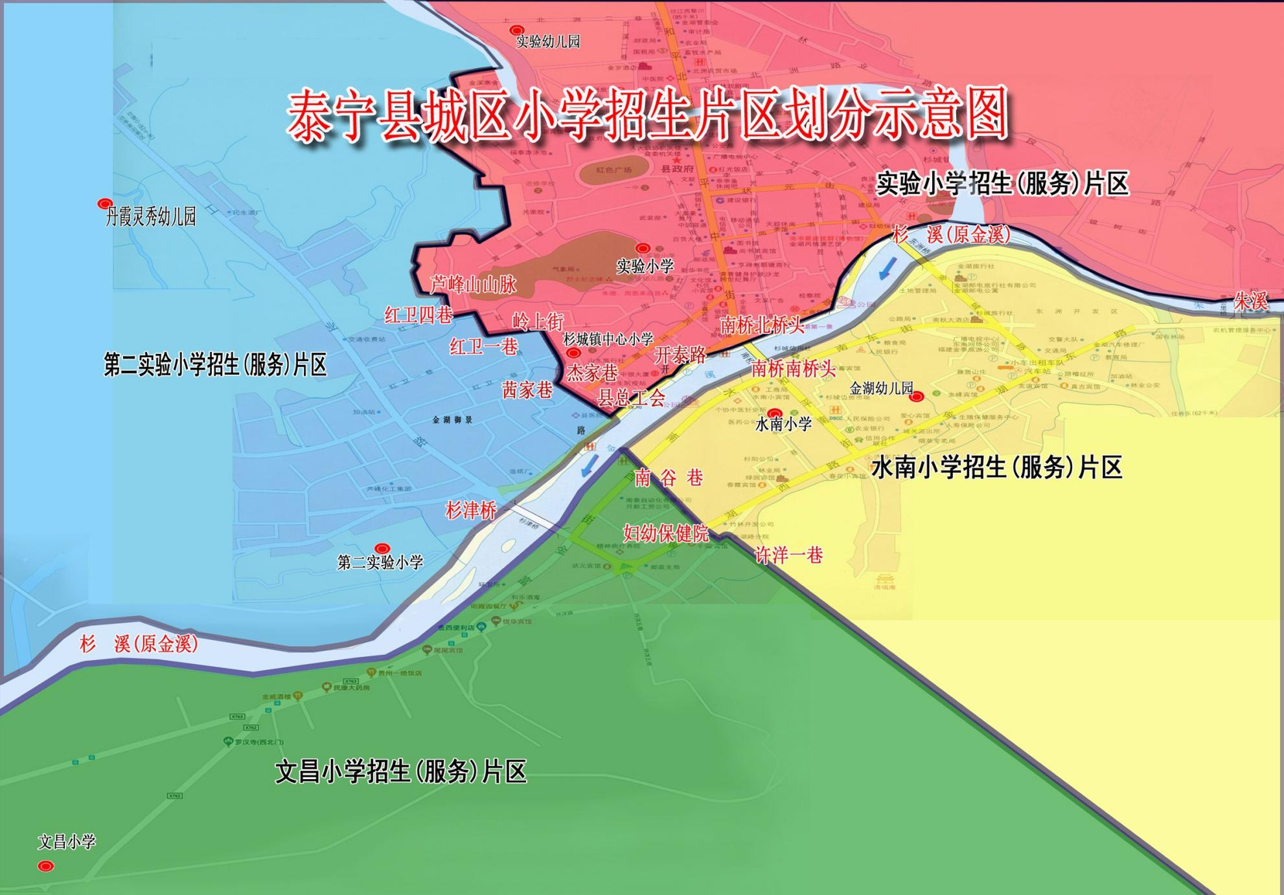
附件3

泰宁县教育局 2021年5月18日印发

